**ЛАБОРАТОРНА РОБОТА № 3**

**Дизайн документ гри**

***Мета:*** створити дизайн документ майбутньої своєї гри

**Хід роботи:**

***1. Вступ***

Назва гри: Through the Worlds

Розробник: Копилов Владислав Русланович

Пошта: kn192_kvr@student.ztu.edu.ua

***2. Концепція***

*-Вступ*

Through the Worlds буде відеогрою у жанрі roguelike, буде опиратися в основному на аудиторію юнаків та підлітків. Герою потрібно будет пройти через разні світи та знайти шуканий артефакт, заради якого він і буде ризикувати своїм життям, адже на шляху будуть траплятися купа ворогів та небезпечні боси.

*-Жанр і аудиторія*

Roguelikeабо rogue-подібні ігри — це піджанр рольових відеоігор, визначними особливостями якого є випадкове, процедурне створення рівнів, покроковий ігровий процес, плиткова (тайлова) або ASCII-графіка та перманентна смерть персонажа у випадку поразки. Назва «rogue-подібні ігри» походить від гри Rogue, котра з'явилася у 1980 році й вважається запровадницею піджанру.

Shoot 'em up («перестріляти їх усіх») — жанр відеоігор, в яких гравець, керуючи персонажем або технічним засобом, бореться з великою кількістю ворогів за

допомогою стрілянини. Процес гри часто зображений в дуже стилізованої манері.

У короткому варіанті, поширеному серед фанатів жанру, має назву «шмап» (shmup). У Японії такі ігри відомі як «shooting games» («ігри зі стріляниною», також використовується абревіатура «STG»). На піку популярності вони часто називалися просто як «shooter», тобто «стрілялка» і в більшості були двовимірними. Але з появою тривимірних ігор жанр став більш збірним.

До нашої гри можемо скласти приблизну таблицю по якій можемо сказати, яка вікова категорія може грати в Through the Worlds, в онову це зелені зони, адже це саме та група людей, які люблять більш динамічний геймплей, де багато залежить від реакції та швидкості прийняття рішень.

|  |  |  |  |
| --- | --- | --- | --- |
| Категорія | Від | До | Сумісніть |
| Дитина | 10 | 14 | можлива |
| Підліток | 14 | 19 | однозначна |
| Юнак | 18 | 25 | однозначна |
| Дорослі | 25 | 40 | вірогідна |
| Старший | 40 | 80 | навряд чи |

Гра розрахована на всі регіони.

*-Основні особливості гри:*

Жанр bullet hell, який буде завжди тримати гравця у напрузі, достатня кількіть різноманітної зброї, як звичайної так і магічної, перекати та вибір персонажів

*-Опис гри:*

Гравця очікують 5 основих рівнів. На кожному рівні гравець буде вбивати ворогів, досліджувати локацію, адже на ній буде достатня кількіть цікавих речей, таких як скрині з предметами, нова зброя, НІП-и тощо. Щоб перейти у новий світ (рівень), гравцю потрібно спочатку знайти, а потім подолати боса, пілся чого відкриється портал на новий рівень. Все це робиться для того, щоб знайти шуканий магічний артефакт.

*-Передумови створення:*

Жанр rogulike зараз є досить популярним, адже вони в основному зроблемі у не складній графіці, тим самим, своєю простотою приваблюють гравців. А у поєднанні shutten up та roguelike не так то і багато популярний ігр, тому є сенс робити гру у такому поєднанні жанрів.

*-Платформа:*

Гра планується на платформу PC

***3. Функціональна специфікація***

*-Сюжет:*

На планеті Земля не завжди чільної расою були люди, тисячоліття назад, на Землі велась жорстока та кровопролитна Велика війна, яка по завершенню визначила долю людства. В ті часи між стародавніми людьми, старими богами та інопланетною расою Манлупорців ввелась боротьба за магічний артефакт – Резерстоун, за допомогою якого можна було маніпулювати реальністю, часом та простором. Він був випадково знайдений купкою мандрівників та застовований, що і привернуло увагу Манлупорців та змусило стародавніх людей і старих Богів об'єднатися перед лицем небезпеки. Велика війна тривала багато років, але всех інопланетним загарбникам вдалося отрмати бажаний артефакт, але як виявилося, контролювати його міг тільки один зі старих богів, у разі використання його кимось іншим, могли статися невідворотні наслідки планетарного масштабу. Але оскільки основні війська Манлупорців були розбиті, то втікти з Землі вони не змогли, тому вони засіли у храмі стародавній богів, який був пасткою, адже відривав портали у різні світи, в яких і загубились залишки арміїї Манлупорців і сам могутній артефакт. Відушкати його не змогли б ні люди, ні стародавні боги, тому пілся війни боги пішли геть з Землі, залишиши планету людям.

Але декілька років назад, один з потомків стародавніх богів – Везерус, повернувся на Землю, щоб відшувати Резерстоун. Він обрав групу людей з різних куточків Землі та наділив їх різними силами, щоб вони мали змогу увійти у давно забутий стародавній храм та подорожувати між світами, щоб знайти давно загублений артефакт. Але хто знає, які небезпеки чекають обраних героїв, які жахіття та монстри можуть зустрітися у різних світах, чи може навіть залишки раси Манлупорців, які були заточені у цих світах. Героям доведеться пройти крізь світи у пошуках Резерстоуна!

*-Персонаж гравця:*

Гравець може обрати одного з декількох персонажів, які мають свою унікльну зброю та навички

*-Елементи гри:*

У грі буде звичайна та магічна зброя, у звичайної зброї буде свій запас патронів, магічна зброя буде використовувати запас мани.

На рівнях будуть зустрічатися предмети, які можуть допомогти гравцю відновити запас здоров’я чи додати урон зброї

Також будуть зустрічатися НІП-и та Храми, які також будуть допомагати гравцю

*-Ігровий цикл:*

Спочатку гравець опиняється у стародавньому храмі, що по суті являється початковою локацією де гравець обирає ігрового персонажа за якого буде проходити гру. Потім відбувається вхід через портал на рівні, де потрібно на рівнях вбивати ворогів, взаємодіяти з персонажами, якщо персонаж помирає, то проходження рівінів підземелля буде починатися з нуля, уся зброя та предмети, які були знайдені на рівні також зникають з інвентара.

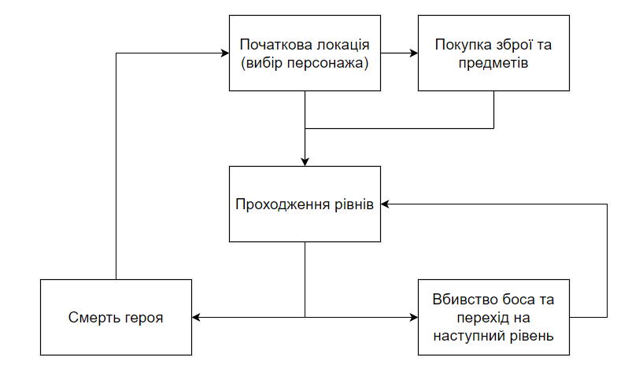

Рис.1. Схема ігрового циклу

*-Інтерфейс користувача:*

Інтерфейс користувача має приблизно такий вигляд:

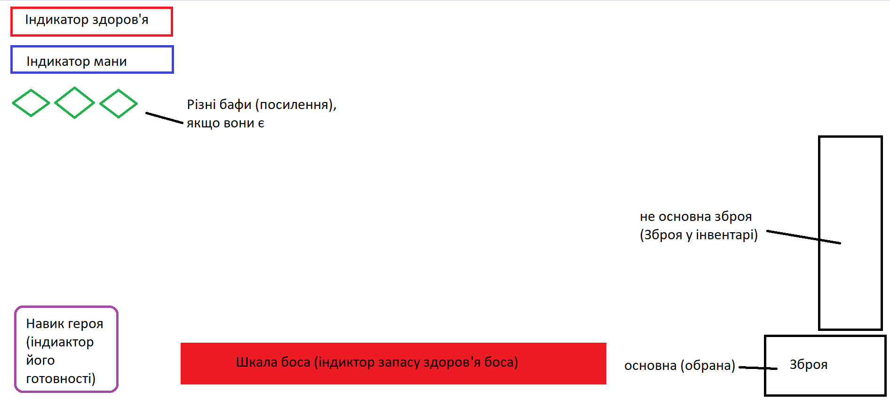

Рис.2. Інтерфейс

*-Графіка:*

Графіка у грі буде реалізована піксельна. Щодо кольору, буде залежати від рівня, деякі будуть більш у більш темних або тусклих тонах, більша частина яскравих кольорів зосереджена у пострілах ворогів, а деякі будуть досить яскравими. Такий контраст додасть різноманітня у гру

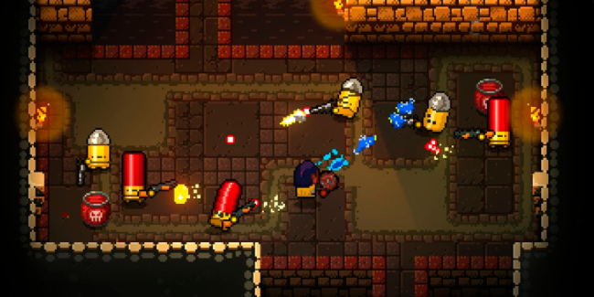

Рис.5.5. Приклад піксельної графіки

*-Звуки і музика:*

Музика на рівнях буде доволі динамічною, адже сама гра буде дуже динамічна. Такий саундрек буде тримати у напрузі гравця, тим самим повідомляти йому, що не слід розслаблятися.

Звукі ефекти будуть присутні на протязіх усієї гри, звуки відкриття вікон, натискання кнопок, бігу, перекату, пострілу, вибухів, паузи гри тощо.

Щодо музики, у мені стиль музики буде більш схожий на жанр lo-fi, а при самому геймплеї більш схожий на жанр dubstep, а саме EDM, Drop, Trap.

***Висновки:*** у ході виконання лабораторної роботи був створений дизайн документ майбутньої гри